1 день (05.06.2017г.)

В первый день практики я ознакомилась с Бактериологическим отделом КДЛ КГБУЗ «КККОД им. А.И.Крыжановского» и прошла инструктаж по технике безопасности.
Документы на основании которых ведутся работы в Бактериологическом отделе КДЛ:
- Инструкция № 001 БО По правилам соблюдения противоэпидемического режима (режима биологической безопасности) в бактериологическом отделе клинико-диагностической лаборатории;
- Инструкция № 003 БО Порядок действий по безопасной ликвидации аварий при работе с патогенными биологическими агентами III-IV групп патогенности (опасности) в бактериологическом отделе клинико-диагностической лаборатории;
- Инструкция № 004 БО По соблюдению санитарно-эпидемиологических требований к обращению с медицинскими отходами в бактериологическом отделе клинико-диагностической лаборатории;
- ИОТ - № 32 КДЛ Инструкция по охране труда для персонала клинико-диагностической лаборатории.
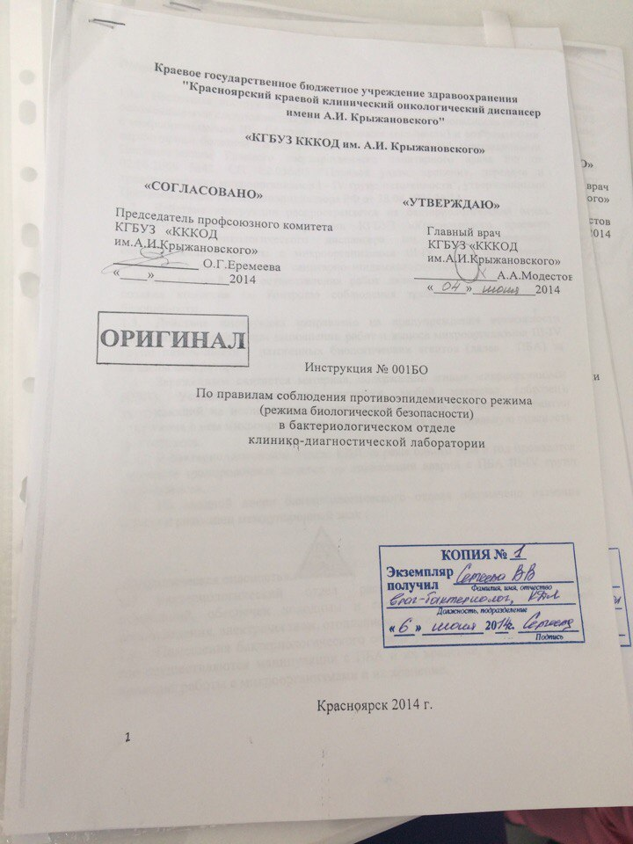
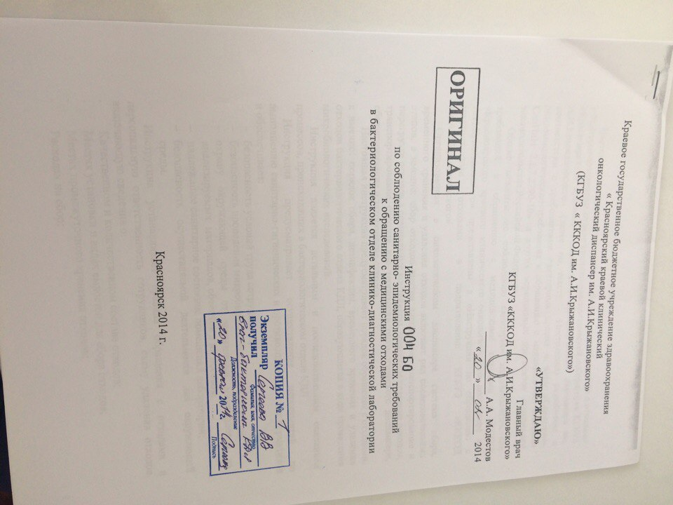

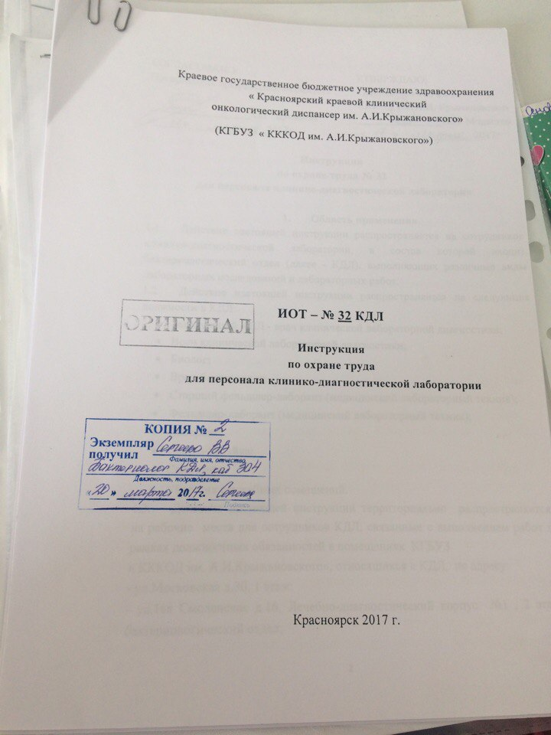

Краткая характеристика объекта.
Бактериологический отдел КДЛ является структурным подразделением клинико-диагностической лаборатории КГБУЗ «Красноярского краевого клинического онкологического диспансера им. А.И.Крыжановского» и располагается по адресу г. Красноярск, ул. 1-ая Смоленская, дом 16, строение 7, на 2 этаже лечебно-диагностического корпуса (корпус I).
Отдел представляет блок помещений, изолированный от прочих подразделений запирающимися дверьми. Дополнительно на дверях рабочих кабинетов установлено электронные замки с устройством доступа по персональным электронным картам. Полезная площадь лаборатории 541,2 кв.м.
На входной двери обозначены название отдела и международный знак «Биологическая опасность».
Электроснабжение, теплоснабжение, водоснабжение и водоотведение лаборатории — централизованные. Имеется система приточно-вытяжной вентиляции с механическими побудителями воздуха с фильтрами очистки на входе и выходе.
Помещения отдела разделяют на «заразную» зону, где осуществляются манипуляции с патогенными биологическими агентами (далее ПБА) и их хранение, и «чистую», где не проводят работы с микроорганизмами и их хранение.
Коридор «чистой» и «заразной» зоны разделен дверьми (система шлюза), перемещение персонала из зоны в зону осуществляется через санпропускник.
Основная деятельность бактериологического отдела связана с работой с микроорганизмами III-IV групп патогенности (опасности).
Основными видами деятельности бактериологического отдела КДЛ являются:
- Исследование клинического материала от больных по профилю неинфекционного хирургического стационара;
- Санитарно-микробиологические исследования в рамках программы Производственного и внутрилабораторного контроля.

Сведения о помещениях бактериологического отдела КДЛ
№ | Наименование помещения | Площадь (кв.м) | Назначение помещения
1 | 2 | 3 | 4
223 | Склад |  | Хранение питательных сред, реагентов и расходных материалов
224 | Ординаторская | 22,1 | Работа с документами
225 | Административное помещение | 13,4
226 | Комната персонала | 19,5 | Прием пищи, отдых
227 | Склад | 10,4 | Хранение расходных материалов, посуды лабораторной
 | Помещение для  хранения уборочного  инвентаря | 6,1 | Хранение уборочного инвентаря помещений «чистой» зоны
228 | Гардероб личной и рабочей одежды с душем и туалетом | 16,8 | Хранение личной одежды персонала, надевание рабочей одежды
229  (1) | Подготовка питательных сред | 12,0 | Расплавление агаризованных питательных сред, подсушивание разлитых в чашки  Петри сред
229  (2) | Предбокс | 6,5
229  (3) | Стерилизационная | 12,9 | Стерилизация лабораторной посуды
229  (4) | Бокс для розлива питательных сред | 9,6 | Асептический розлив питательных сред
 | Санпропускник  Персонала(чистая зона) | 15,0 | Смена рабочей одежды
230 | Помещение для  хранения готовых основ  питательных сред | 16,9 | Хранение питательных сред и диагностических препаратов
231 | Приготовление  питательных сред | 21,0 | Приготовление питательных сред
232 | Стерилизационная | 14,1 | Стерилизация питательных сред и  лабораторной посуды
233 | Моечная | 18,5 | Мытье и предстерилизационная подготовка  лабораторной посуды
234 | Помещение для хранения готовых питательных сред, находящихся на карантинизации | 12,8 | Хранение БПС(проходящие проверку на стерильность и чистоту розлива)
 | Санпропускник  персонала | 18,2 | Смена рабочей одежды на специальную для «заразной зоны» санитарный душ.
235 | Помещение для обеззараживания  («автоклавная») | 15,8 | Обеззараживание ПБА
236 | Бокс для посева на стерильность | 7,7 | Посев стерильного материала
237 | Предбокс | 10,1
238 | Аппаратная | 14,5 | Инкубация посевов,считывание результатов
239 | Электрофорезная | 12,3 | Учет результатов электрофоретической детекции продуктов амплификации нуклеиновых кислот.
240 | Помещение для хранения уборочного инвентаря и приготовления дезинфицирующих средств | 14,9 | Хранение уборочного инвентаря помещений «заразной» зоны, приготовление дезинфицирующих растворов
241 | Материальная | 12,3 | Хранение одноразовых расходных материалов, используемых
242 | Санитарно-бактериологические исследования | 26,1 | Просмотр посевов, пересевы, пересев колоний, постановка идентификационных тестов, учет результатов, микроскопия мазков.
243 | Исследование гемокультур | 17,0 | Высев на плотные питательные среды, просмотр посевов, отвивка колоний,  постановка идентификационных тестов, определение чувствительности к антибиотикам, учет результатов.
244 | Исследование отделяемого ДП | 18,4 | Посев биологического материала, инкубация посевов, просмотр посевов, отвивка колоний, постановка идентификационных тестов, определение чувствительности к антибиотикам, учет  результатов, работа с музейными культурами.
245 | Клинико-бактериологические исследования | 27,8 | Посев биологического материала, инкубация посевов, просмотр посевов, отвивка колоний, постановка идентификационных тестов, определение чувствительности к антибиотикам, учет  результатов, микроскопия мазков
246 | Бактериологические исследования | 20,2 | Посев биологического материала, инкубация посевов, просмотр посевов, отвивка колоний, постановка идентификационных тестов, определение чувствительности к антибиотикам, учет результатов
247 | Выделение нуклеиновых кислот | 15,1 | Выделение и очистка нуклеиновых кислот
248 | Приготовление реакционных смесей и внесение ДНК
249 | ПЦР в режиме реального времени | 13,5 | Амплификация нуклеиновых кислот и  детекция продуктов амплификации в режиме реального времени
250 | Секвенаторная | 20,0 | Амплификация и секвенирование нуклеиновых кислот
251 | Обработка результатов | 19,3 | Обработка полученных данных
252 | Кладовая | 9,5 | Хранение наборов реагентов для ПЦР анализа
253 | Прием и регистрация проб, выдача результатов | 15,4 | Прием проб биологического материала, маркировка, объединение или разделение проб на аликвоты для бактериологического и молекулярно-генетического исследования методом ПЦР

После ознакомления с бактериологическим отделом клинико-диагностической лаборатории и прохождения техники безопасности, я приступила непосредственно к работе. В течение первого рабочего дня, я вела прием и регистрацию биоматериала, производила посев биоматериала на различные питательные среды (например, Эндо, агар Сабуро и другие), делала мазки в количестве семи штук и проводила их окраску по Граму, в соответствии с методикой.
Поступивший в лабораторию биоматериал, отсевают на плотные питательные среды и инкубируют. Посев любого клинического материала от хирургических больных осуществляется на контрольный набор сред:
1. Среда эндо – грам (-) палочки;
2. Кровяной агар – растут все культуры;
3. Желточно – солевой агар – стафилококк;
4. Энтерококкогар – род энтерококки;
5. Сабуро - агар – дрожжеподобные и плесневые грибы.
Производят посев методом по Gold:
- Тампоном с биоматериалом с одной из сторон плотной питательной среды делается площадка (примерно до середины чашки). После посева тампон ставят в пробирку с 5,0 мл Триогликолевой среды;
- Далее берут петлю, обжигают в пламени спиртовки и делают рассев материала с первого сектора во второй (делают пример 4-5 штрихов до края чашки);
- Петлю снова обжигают и делают рассев материала из второго сектора в третий (делают пример 4-5 штрихов до края чашки);
- Петлю снова обжигают и снова делают рассев материала, но уже из третьего сектора в четвертый, при этом шрихи до края чашки не доводят.
- Засеянные чашки Петри ставят в термостат и инкубируют, совместно с пробиркой с Триогликолевой средой.
После посева и инкубирования чашек делают мазки и окрашивают по Граму.
Метод окраски по Граму - это дифференциальная сложная окраска микроорганизмов, при которой все бактерии разделяются на две группы: окрашивающиеся по Граму — грамположительные и грамотрицательные. Грамположительные микроорганизмы образуют прочные соединения с фиолетовой краской (генцианвиолет, метилвиолет, кристаллвиолет) и с йодом, в связи с чем окрашиваются в синий (фиолетовый) цвет.
В конце рабочего дня, после проведения всех манипуляций я провела дезинфекцию рабочего места.
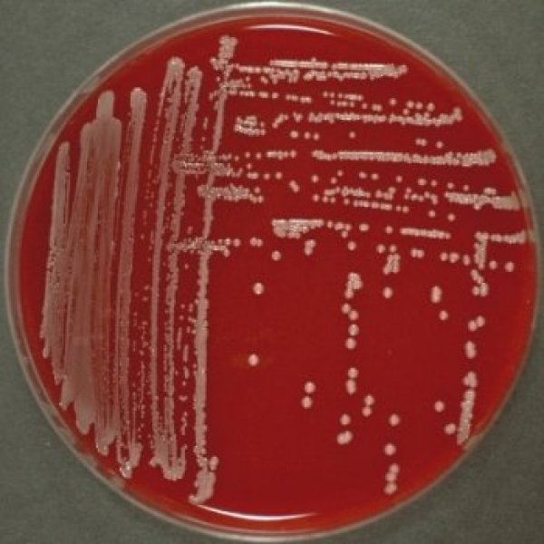

2 день (06.06.2017г.)
Тема: Изучение серодинамики стафилококка. Решение ситуационной задачи.

Второй день практики я начала с проведения микроскопического исследования мазков, приготовленных 5.06.2017г. В ходе микрокопирования я выявила, что в мазках №1,3,5,6,7 наблюдаются только грамположительные кокки, в мазках №4,8,9,13,14 только грамотрицательные кокки, а в мазках № 2 и 7 видны грамположительные кокки и грамотрицательные палочки.
После проведения микроскопии предыдущих мазков, я приступила к решению ситуационной задачи: определение вида Staphylococcus.
Для решения ситуационной задачи мне было необходимо изучить выросшие колонии на желточно-солевом агар. В некоторых чашках Петри наблюдались круглые, желтовато-белого цвета колонии с четким контуром, в других же чашках были колонии микробактерий, имеющие по окантовке радужный венчик. Наличие или же отсутствие радужного венчика по контуру колоний, говорит о наличии или же отсутствии фермента лецитоветиллазы- (ЛВА+/-).

Среда для определения лецитоветиллазы (лецитиназа) :
Принцип: Хлористый натрий является элективным фактором для стафилококка, т.к. подавляет рост большинства представителей другой микрофлоры, главным образом, грамотрицательной. Одним из компонентов яичного желтка является лецитовителлин.
Лецитовителлин является субстратом для фермента лецитовителлазы (лецитиназы), относящегося к группе липаз и продуцируемого некоторыми стафилококками. При расщеплении лецитовителлина вокруг лецитиназоположительной колонии на поверхности среды образуется радужный венчик.

Ход исследования
Для выявления лецитиназы достаточно инкубации посева в течение 18 - 24 часов при 37°C. Выявление пигмента у колоний в ряде случаев требует дополнительной инкубации в течение 18 - 24 часов при комнатной температуре. О наличии лецитиназы свидетельствует, как уже было отмечено, образование вокруг колонии радужного венчика. Наличие пигмента легко определяется на глаз.
Как правило, штаммы S. aureus, обладают лецитиназой и пигментом, а культуры двух других видов лишены их. Возможны, однако, исключения: некоторые штаммы S. aureus не имеют пигмента или лецитиназы, а ряд штаммов S. epidermidis обладает лецитиназной активностью.
Окончательная идентификация S. aureus требует постановки еще 2 тестов. На первом этапе определяют наличие у штаммов плазмокоагулазы. Если после этого штамм идентифицировать не удается, дополнительно определяют один из двух следующих признаков: наличие ДНК-азы (что предпочтительнее) или способность ферментировать маннит в анаэробных условиях.
Проведя исследование выросших колоний, я приступила к приготовлению мазков и их окраске, методом по Граму.
После окраски мазков, в количестве 8 штук, для выявления микробактерий стафилококка, я приступила к их микроскопическому исследованию на микроскопе ЛОМО с иммерсионным объективом (OIL, на 100) и окуляром x10. В ходе микроскопического исследования во всех восьми мазках были выявлены грамположительные (синей, фиолетовой окраски) кокки, расположенные в большинстве случаев по отдельности или небольшими группами (гроздьями).
В конце рабочего дня, после проведения всех манипуляций я провела дезинфекцию рабочего места и утилизацию отработанного материала.

3 день (7.06.2017г.)
Тема: Проведение биохимической реакции. Заключение по решению ситуационной задачи.

Приготовление реагента для проведения биохимического исследования на видовую идентификацию стафилококка в реакции плазмокоагуляции.

Реагентом для проведения биохимического исследования на определение видовой принадлежности микробактерий стафилококка является плазма кроличья цитратная сухая. Плазма кроличья в разведении 1:5 свертывается при контакте с культурой, которая содержит фермент коагулазу.
Готовится реагент следующим образом: содержимое ампулы нужно растворить стерильным 0,9% раствором хлористого натрия из расчёта 1:5 от первоначального объёма. При вместимости в ампуле 1 мл препарата добавить 5 мл 0,9 % раствора хлористого натрия, а при вместимости 2 мл - 10 мл. Приготовленный раствор можно хранить при температуре (6±2)ºС в течение 24 часов.
Постановка реакции плазмокоагуляции: В пробирку с 0,5 мл растворённой плазмы, разведенной по объёму 1:5, вносят 1 петлю суточной агаровой культуры исследуемого штамма, которую суспендируют в плазме. и
Контроль: постановка реакции со стафилококками, которые содержат и не содержат фермент коагулазу. Штатив с пробирками помещают в термостат при 37 °C.
Учет результатов: Через 1, 2, 4 и 18 часов инкубации проверить наличие свертываемости плазмы (образование сгустка) визуально. Появление на дне пробирки студнеобразного сгустка любого размера считается положительным результатом реакции. Положительным результатом следует считать наличие плазмокоагуляции в первые 4 часа инкубации. Отсутствие свертывания плазмы в течение 18 часов расценивается как отрицательный результат. В качестве контроля рекомендуется ставить реакцию с заведомо коагулирующим и некоагулирующим штаммами, а также оставлять одну пробирку с плазмой незасеянной.
Так же для определения вида стафилококка я ставила реакцию на расщепление манита. И в одной из пробирок наблюдалось расщепление маннита, а в другой нет, что также свидетельствует о различных видах стафилококка.
Решение ситуационной задачи – заключение.
В результате проведенных исследований было выявлено два вида стафилококка: S. Aureus S. Epidermidis.
В конце рабочего дня я провела дезинфекцию рабочего места и утилизацию отработанного материала.
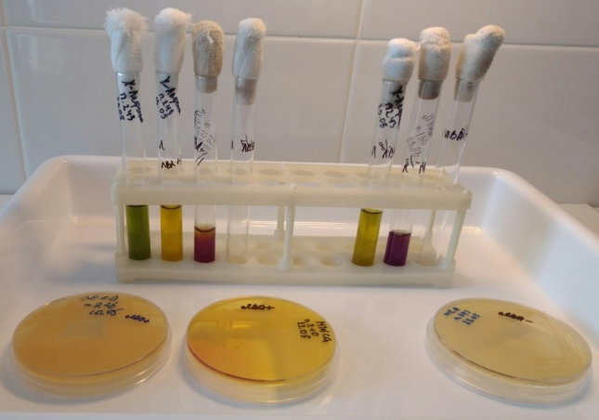

4 день (08.06.2017г.)
Тема: Приготовление питательных сред.

В четвертый день практики я готовила различные питательные среды: триогликолевую, агар Сабуро, бульон Сабуро и среду Эндо. Приготовление сред осуществляется в кабинете для приготовления питательных сред №229(1), их разлитие в боксе, кабинет №229 (4).
Триогликолевую среду и бульон Сабуро разливают в пробирки, агар Сабуро во флаконы, а среду Эндо в чашки Петри.
- Питательная среда для контроля стерильности сухая Тиогликолевая среда предназначена для проведения испытаний на стерильность.
Приготовление: 31,0 г препарата размешивают в 1л дистиллированной воды, кипятят в течение 2 мин (в случае необходимости добавляют в горячую среду 0,5 г тиогликолята натрия или 0,3 мл тиогликолевой кислоты), фильтруют через бумажный фильтр, разливают в соответствующие стерильные емкости и стерилизуют авто-клавированием при температуре 121°С в течение 15 мин. Готовая среда должна иметь рН 7,0±0,2.
- Питательная среда Бульон Сабуро предназначена для контроля стерильности медицинских иммунобиологических препаратов, а также для выращивания грибов. Представляет собой мелкодисперсный порошок светло-желтого цвета. Гигроскопичен.
Приготовление: 50 г порошка тщательно размешать в 1 л дистиллированной воды, при необходимости откорректировать рН до5,6±0,2 , довести до кипения. Разлить в пробирки и стерилизовать при температуре 121°С в течение 15 мин.
Оценку стерильности каждой приготовленной партии среды проводят по следующей методике: после автоклавирования пробирки со средой помещают в термостат при температуре (37±1)°С. Учет результатов проводят через 48-50 ч путем визуального просмотра всех пробирок со средой. Бульон Сабуро обеспечивает во всех засеянных пробирках рост тест-штамма Candida albicans NCTC 885-653 при посеве в количестве менее 100 жизнеспособных клеток не позднее 72 ч инкубации при температуре от 20 до 25°С в виде плотного белого осадка на дне.
- Микробиологическая питательная среда Агар Сабуро предназначена для культивирования патогенных и непатогенных грибов.
Состав среды: панкреатический гидролизат рыбной муки, панкреатический гидролизат казеина, дрожжевой экстракт, натрия фосфат однозамещенный, глюкоза, агар.
Приготовление: Размешать 65,0 г порошка в 1000 мл дистиллированной воды. Подогреть до кипения для полного растворения частиц. Стерилизовать автоклавированием при 1,1 атм (121°С) в течение 15 мин.
- Среда Эндо дифференциальная среда для выделения энтеробактерий и способности использовать лактозу
Состав среды: Панкреатический гидролизат рыбной муки, дрожжевой экстракт, натрия хлорид, натрия сульфит, натрия фосфат двузамещенный, лактоза, фуксин основной, агар.
Приготовление:
Препарат в количестве, необходимом для приготовления конкретной серии питательной среды, размешивают в 1 л дистиллированной воды, кипятят 2-3 мин до полного расплавления агара, фильтруют через ватно-марлевый фильтр, снова доводят до кипения, охлаждают до температуры 45-50 °С и разливают в стерильные чашки Петри слоем 5-6 мм. После застывания среды чашки подсушивают.
Готовая питательная среда в чашках Петри прозрачная, розового цвета.
рН 7,4±0,2
Среду необходимо использовать в день приготовления. Хранить до посева в темноте!
Каждую пробирку и чашку со средой нужно подписать: дата, название среды, номер партии. После подписания посуду со средами относят в холодильник (кабинет № 234), при этом чашки Петри со средой Эндо накрывают плотным полотенце, так как в ней имеется индикатор, который при попадании солнечного света дает реакцию.
После приготовления питательных сред меня направили в «заразную зону» для проведения посевов с доставленного в лабораторию биоматериала. Это было раневое отделяемое. Я провела посев материала на контрольный набор плотных питательных сред (Эндо, ЖСА, Кровяной агар, Сабуро агар и Энтерококк агар) и убрала их в термостат. Тампон с биоматериалом утилизировала.
После, мне дали среды, на которых был рост еще неизвестных бактерий, для приготовления мазков, их окраски и последующей микроскопии. Я приготовила 3 мазка, сделала их окраску методом по Граму и промикроскопировала на микроскопе ЛОМО с иммерсионным объективом (OIL, на 100) и окуляром x10. В результате я выявила: в мазке №1- грамположительные палочки, располагающиеся цепочками, в мазках № 2 и 3 – грамотрицательные кокки, располагающиеся гроздьями. Данные результаты записала в журнал «регистарация микроскопических исследований».
После проведения всех манипуляций я провела дезинфекцию рабочего места и утилизацию отработанного материала.

5 день (09.06.2017г.)
Тема: Проведение санитарно-гигиенических мероприятий.

В петый день производственной практики в бактериологическом отделе клинико-диагностической лаборатории КГБУЗ «КККОД им. Крыжановского» я проводила санитарно-гигиенических мероприятия, которые включали в себя уборку рабочих помещений согласно графику уборки и дезинфекционную очистку использованной лабораторной посуды в моечной.
Для уборки рабочих помещений используется моющее средство «Приоль», 50мл средства на 10л воды. Так же в «заразной зоне» имеется отдел ПЦР, для его уборки используется отдельный инвентарь.
Дезинфекционную очистку использованной лабораторной посуды я проводила в моечно-дезинфекционной машине 46-5 (серии 46).
Особенности:
- Конструкция из высококачественной нержавеющей стали:
- Прочная моечная камера из нержавеющей стали;
- Дверь из сплошной нержавеющей стали;
- Жесткая рама;
- Большое стеклянное окно;
- Моечная камера оборудована верхними и нижними разбрызгивателями, а также водяным коллектором для инжекторных тележек;
- Машины оборудованы микропроцессором Getinge PACS 300;
- Машины рассчитаны на интеграцию с системой управления и документирования Getinge T-DOC;
- Бесшумная работа при минимальном тепловом выделении благодаря двойной изоляции стенок;
- Экономия энергии благодаря оригинальной системе сушки;
- Безопасность для окружающей среды;
- Универсальность и простота в обращении.
Устройство работы:
- Загрузить лабораторную посуду, закрыть и включить рубильник;
- Нажать на кнопку включения.

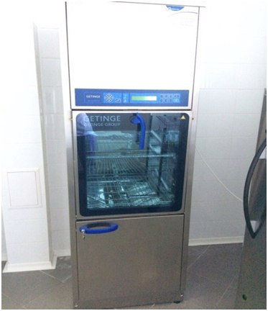
6 день (13.06.2017г.)
Тема: Проведение микробиологического и биохимического тестов.

В шестой день практики я провела микроскопию мазков в количестве 8 штук. На первых 4 мазках были обнаружены грибы в форме пчелиных сот (С.albicans), на последних 4 мазках обнаружены грибы в виде удлинённых палочек похожих на «рисовые зёрна» (C. crusei). Для выращивания грибов обычно используют агар Сабуро, колонии грибов на нем вырастают непрозрачные, белые, маслянистые как капля сметаны. Для выявления и идентификации грибов Candida до вида используют хромогенный агар Candida состоящий из глюкозы, а/б хлорамфеникола, бактериологического агара, пептона и хромогенной смеси.

Микроорганизмы | Рост | Цвет колоний
Candida tropicalis | АТСС /369 | Хороший Синий
Candida albicans | АТСС 10231 | Хороший Зеленый
Candida krusei | АТСС 34133 | Хороший Фиолетово-розовый
Candida parapsilosis | АTCC 22019 | Хороший Бледно-фиолетовый
Candida glabrata | ATCC 2001 | Хороший Бледно-фиолетовый
Так же я делала приготовление микробной взвеси и ее раскапывание на пластину биохимическую дифференцирующую энтеробактерии с 20 лунками для определения биохимических свойств.
Проведение исследования:
1.Вскрываютупаковку.
2.Регистрируют на крышке панели номер засеваемого штамма.
3.Открывают крышку и располагают панель на столе.
4.Добавляют пипеткой по 0,15 мл микробной суспензии во все лунки панели, кроме лунки для обнаружения сероводорода (№ 11), куда вносят только одну каплю (0,05 мл) суспензии.
5.Заливают лунку для обнаружения сероводорода (№ 11) 0,1 мл растопленного и охлажденного до тепературы (38-40⁰С ) мясо-пептонного агара, содержащего 0,6% агара микробиоло-гического, и быстро все перемешивают концом раскапывающей пипетки.
6.Для создания анаэробных условий добавляют 1-2 капли стерильного вазелинового масла в лунки для определения лизин декарбоксилазы (№ 4), аргининдегидролазы (№ 5), орнитин - декарбоксилазы (№ 6), уреазы (№ 10) и образования сероводорода (№ 11).
7. Закрывают крышку панели. Выдерживают ПБДЭ в течение 18-24 ч при температуре 37⁰С
Учет результатов производят визуально в соответствии с цветовым указателем (см. таблицу № 1) по окончании инкубации при температуре (37 ± 0.5) °C. Учет результатов теста на обнаружение β-галактозидазы проводят дважды: через 3-5 ч и через 18-24 ч. так как у некоторых штаммов лимонно-желтое окрашивание через 18-24 ч исчезает. После окончания инкубации открывают крышку пластины и в лунку для выявления фенилаланиндезаминазы (№ 7) добавляют 1 каплю 10% раствора железа (III) хлорида, в лунку для определения ацетилметилкарбинола (Nt 9) - I каплю 6% раствора α-нафтола и 1 каплю 40% раствора гидроксида калия, в лунку для выявления индола (№ 8) - 1-3 капли реактива Эрлиха.
Выявление ацетилметилкарбинола (№ 9) осуществляют через 15-20 мин после закапывания реактивов. Идентификацию культур микроорганизмов проводят с использованием таблицы биохимических свойств энтеробактерий, диагностического «ключа», кодовой карточки, каталога кодов - пособия для интерпретации результатов идентификации с использованием математического метода классификации.
Обезвреживание ПБДЭ: погружением (полным) не менее чем на 60 мин в 3% раствор хлорамина Б или 6% раствор перекиси водорода с 0,5% СМС. В бактериологическом отделе кдл пластины обеззараживают в паровом стерилизаторе «заразной зоны».
После проведения всех манипуляций я провела дезинфекцию рабочего места и утилизацию отработанного материала.

Цветовой казатель
№ лунки  и теста | Наименование теста | Положительная реакция | Отрицательная реакция
1 | Утилизация цитрата натрия | Темно-зелёный, синий | Желтый, светло-зелёный
2 | Утилизация малоната натрия | Темно-зелёный, синий | Желтый, светло-зелёный
3 | Утилизация цитрата натрия с глюкозой | Фиолетовый, бурый | Жёлтый, коричневый
4 | Лизиндекарбоксилаза | Темно-зелёный, синий | Желтый, светло-зелёный
5 | Аргининдегидролаза | Темно-зелёный, синий | Желтый, светло-зелёный
6 | Орнитиндекарбоксилаза | Темно-зелёный, синий | Желтый, светло-зелёный
7 | Фенилаланиндезаминаза | Темно-зелёный, синий | Жёлтый
8 | Индол | Розовый | Бесцветный
9 | Ацетилметилкарбинол | Розовый, малиновый | Бесцветный
10 | Уреаза | Малиновый, красный | Жёлтый
11 | Сероводород | Черный, темно-серый | Жёлтый
12 | Утилизация глюкозы | Жёлтый | Красный
13 | Наличие β-галактозидазы | Жёлтый | Бесцветный
14 | ут. лактозы | Жёлтый | Красный
15 | ут маннита | Жёлтый | Красный
16 | ут. сахарозы | Жёлтый | Красный
17 | ут. инозита | Жёлтый | Красный
18 | ут. сорбита | Жёлтый, жёлто-оранжевый | Красный
19 | ут. арабинозы | Жёлтый, жёлто-оранжевый | Красный
20 | ут. мальтозы | Жёлтый | Красный

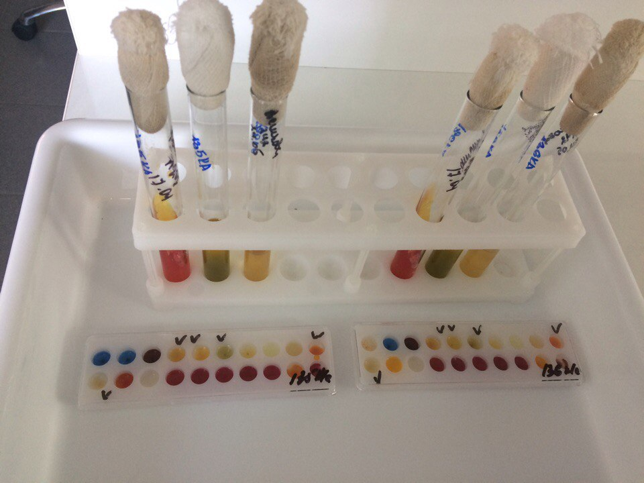

7 день (14.06.2017г.)
Тема: Регистрация бактериологических посевов и работа с паровым стерилизатором.

В седьмой практики я проводила регистрацию материалов по графику смывов на июнь 2017 года в рабочие журналы:
- Микробиологических испытаний хирургического инструментария и перевязочного материала по показателю «СТЕРИЛЬНОСТЬ»
- Мониторинга воздуха помещений и боксов биологической безопасности бактериологического отдела КДЛ
Так же выполняла загрузку лабораторной посуды в паровой стерилизатор автоматический (СПВА – 75 – I – HH)
Основные отличительные особенности СПВА-75-1-НН:
1. Универсальность стерилизатора (стерилизация всех видов изделий с твердой, полой и пористой структурой: инструмента, текстиля, резины, растворов, питательных сред).
2. Более продолжительный срок службы стерилизатора (использование коррозийно-стойкой стали, устойчивой к воздействию ионов хлора).
3. Лучшая герметизация стерилизационной камеры на протяжении всего срока эксплуатации стерилизатора (клинообразный запор в шести точках).
4. Возможность подключения специального электрического подъемного устройства для облегчения погрузо–разгрузочных работ.
5. Скорость выхода на режим стерилизации в 1,5 раза выше (за счет использования более мощных ТЭНов при одинаковой величине расхода электрической энергии за цикл стерилизации).
6. Возможность контроля ранее выполненных циклов стерилизации без подключения печатающего устройства (энергонезависимая память, сохраняющая протоколы последних 21 циклов стерилизации).
7. Устойчивость стерилизатора к кратковременным пропаданиям питающего напряжения (Если температура в стерилизационной камере не вышла за допустимые пределы цикл стерилизации будет продолжен).
8. Более высокая безопасность при работе (наличие блокировки открывания крышки при избыточном давлении в стерилизационной камере, термоизоляция крышки, безопасный выпуск пара при срабатывании предохранительного клапана).
9. Простота метрологического обслуживания стерилизатора (поверке подвергается стандартный измерительный прибор).
10. Стерилизатор более прост в обслуживании и ремонте (особенности конструкции стерилизационной камеры, применение специальных электромагнитных клапанов).

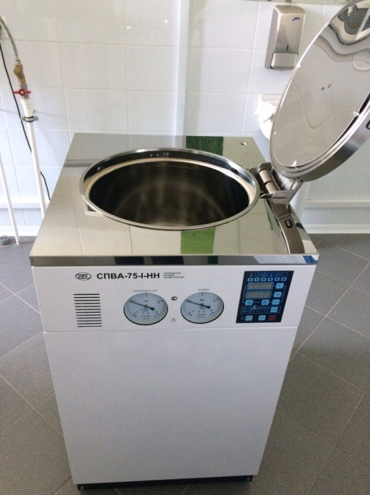
8 день (15.06.2017г.)
Тема: Постановка антибиотикограммы диско – диффузионным методом.

В восьмой день практики я проводила постановку антибиотикограммы с культур.
Антибиотикограмма – это вид бактериологического исследования, целью которого является определение чувствительности или устойчивости микроорганизмов к антибиотикам.
Ход работы:
На питательную среду наносят бумажные диски, пропитанные антибиотиками. Суть метода заключается в том, что чувствительные к антибиотику микроорганизмы не могут расти в зоне действия препарата, а устойчивые возбудители спокойно растут колониями.
По результатам посева определяется штамм возбудителя – его видовая принадлежность. По характеру роста микроорганизма в зоне действия антибиотика, определяется его степень чувствительности к различным препаратам. Диаметр стерильной среды вокруг диска с антибиотиком, сравнивается с рекомендуемым для конкретной группы микроорганизмов и делается вывод о чувствительности возбудителя к этому препарату. Значит, назначение данного антибиотика будет эффективно в лечении заболевания.
Антибиотикограмма имеет свои недостатки – длительность исследования, и достоинства – высокая точность и специфичность результата. Длительность анализа зависит от вида бактерий.
В бактериологическом отделе КДЛ КГБУЗ «ККОД им. Крыжановского» постановка антибиотикограммы производится с помощью диспенсера BIO RAD. В него вставляются диски 6 видов антибиотиков, аппарат ставится на чашку и делается резкий нажим для нанесения дисков с антибиотиками. Данный метод называется диско - диффузионный.
Точность и воспроизводимость результатов диско-диффузионного метода основана на максимальной стандартизации всех этапов исследования. Использование распределителя дисков делает процедуру нанесения дисков менее трудоемкой, корректно располагает диски как по отношению друг к другу, так и к краям чашки Петри, а также исключает такие проявления «человеческого» фактора, как сдвигание диска, неравномерное прижатие и т.д.

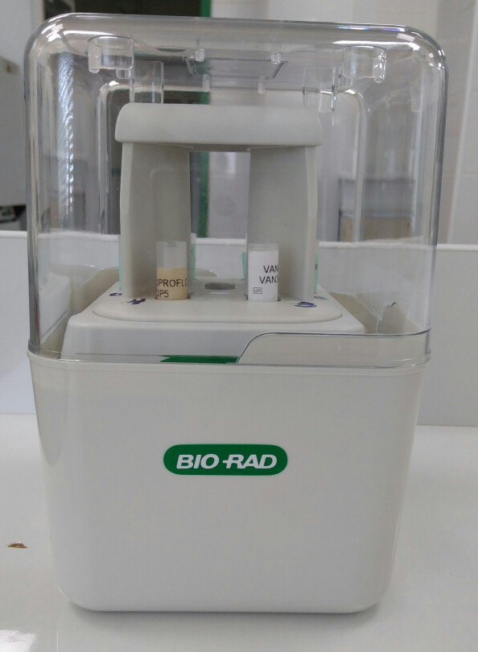
9 день ( 16.06.3017г.)
Тема: Работа на стерилизаторе.

В девятый день практики я собирала материал для обеззараживания на стерилизаторе паровом СПГА-100
Назначение стерилизатора: Обеззаразить имеющуюся лабораторную посуду с бактериологическими посевами и прочий расходный материал контактировавший с ПБА.
Режим обеззараживания: 126⁰С – 60 минут или 132⁰С – 60-90 минут.
Контроль обеззараживания: осуществляется закладкой химических индикаторов на соответствующий режим.
Результаты обеззараживания фиксируются в журнале обеззараживания ПБА.

